历年全国高中数学联赛二试几何题汇总
2007联赛二试 类似九点圆
如图，在锐角$Δ$ABC中，AB<AC，AD是边BC上的高，P是线段AD内一点。过P作PEAC，垂足为E，作PFAB，垂足为F。$O_{1}$、$O_{2}$分别是$Δ$BDF、$Δ$CDE的外心。
求证：$O_{1}$、$O_{2}$、E、F四点共圆的充要条件为P是$Δ$ABC的垂心。（官方解答）
A
B
D
C
E
F
P
证明：连BP、CP、$O_{1}$$O_{2}$、E$O_{2}$、EF、F$O_{1}$。
因为PDBC，PFAB，则B、D、P、F四点共圆，且BP为该圆的直径。又因为$O_{1}$是$Δ$BDF的外心，故$O_{1}$在BP上且是BP的中点。
同理可证，C、D、P、E四点共圆，且$O_{2}$是CP的中点。
于是，$O_{1}$$O_{2}$平行于BC，则$∠$P$O_{2}$$O_{1}$=$∠$PCB。
因为AF*AB = AP*AD = AE*AC ，所以B、C、E、F四点共圆。
充分性：
设P是$Δ$ABC的垂心，由于PEAC，PFAB，所以，B、$O_{1}$、P、E四点共线，C、$O_{2}$、P、F四点共线，$∠$F$O_{2}$$O_{1}$ =$∠$FCB =$∠$FEB = $∠$FE$O_{1}$，故$O_{1}$、$O_{2}$、E、F四点共圆
必要性：
设$O_{1}$、$O_{2}$、E、F四点共圆，则$∠$$O_{1}$$O_{2}$E + $∠$EF$O_{1}$ = $π$
注意到$∠$P$O_{2}$$O_{1}$=$∠$PCB=$∠$ACB - $∠$ACP ，又因为$O_{2}$是直角$Δ$CEP的斜边中点，也就是$Δ$CEP的外心，所以$∠$P$O_{2}$E=2$∠$ACP。
因为$O_{1}$是直角$Δ$BFP的斜边中点，也就是$Δ$BFP的外心，从而
$∠$PF$O_{1}$= $\frac{π}{2}$ - $∠$BF$O_{1}$= $\frac{π}{2}$ - $∠$ABP
因为B、C、E、F四点共圆，所以$∠$AFE =$∠$ACB，$∠$PFE =$\frac{π}{2}$ - $∠$ACB
于是，由$∠$$O_{1}$$O_{2}$E + $∠$EF$O_{1}$ = $π$得：
（$∠$ACB - $∠$ACP+ 2$∠$ACP）+ ($\frac{π}{2}$ - $∠$ABP +$\frac{π}{2}$ - $∠$ACB) = $π$ ，
即$∠$ABP =$∠$ACP。
又因为AB<AC，ADBC，故BD<CD。
设$B^{'}$是点B关于直线AD的对称点，则$B^{'}$在线段DC上且$B^{'}$D = BD。连结A$B^{'}$、P$B^{'}$。由对称性，有$∠$A$B^{'}$P =$∠$ABP，从而$∠$A$B^{'}$P=$∠$ACP，故A、P、$B^{'}$、C四点共圆。由此可知，$∠$P$B^{'}$B =$∠$CAP = $\frac{π}{2}$ - $∠$ACB 。
又因为$∠$PBC=$∠$P$B^{'}$B ，故$∠$PBC + $∠$ACB = $\frac{π}{2}$ ，即BPAC
又APBC，故P是$Δ$ABC的垂心
2006 联赛二试
以$B_{0}$和$B_{1}$为焦点的椭圆与$Δ{\text{AB}}_{0}B_{1}$的边${\text{AB}}_{i}$交于$C_{i}$(i=0,1)。在${\text{AB}}_{0}$的延长线上任取点$P_{0}$，以$B_{0}$为圆心，$B_{0}P_{0}$为半径作圆弧$P_{0}Q_{0}$交$C_{1}B_{0}$的延长线于$Q_{0}$；以$C_{1}$为圆心，$C_{1}Q_{0}$为半径作圆弧$Q_{0}P_{1}$交$B_{1}A$的延长线于$P_{1}$；以$B_{1}$为圆心，$B_{1}P_{1}$为半径作圆弧$P_{1}Q_{1}$交$B_{1}C_{0}$的延长线于$Q_{1}$；以$C_{0}$为圆心，$C_{0}Q_{1}$为半径作圆弧$Q_{1}P_{0}^{'}$交${\text{AB}}_{0}$的延长线于$P_{0^{′}}$。试证：
- 点$P_{0^{′}}$与点$P_{0}$重合，且圆弧$P_{0}Q_{0}$与$P_{0}Q_{1}$相内切于$P_{0}$；（2）四点$P_{0}$，$Q_{0}$，$Q_{1}$，$P_{1}$共圆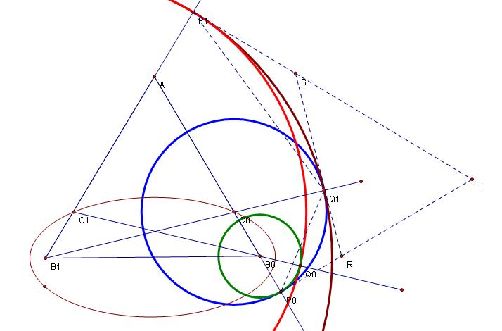
证明：（1）由题设的四段圆弧有：
$B_{0}P_{0}$=$B_{0}Q_{0}$
$C_{1}B_{0}$+$B_{0}Q_{0}$=$C_{1}P_{1}$
$B_{1}C_{1}$+$C_{1}P_{1}$=$B_{1}C_{0}$+$C_{0}Q_{1}$
$C_{0}Q_{1}$=$C_{0}B_{0}$+$B_{0}P_{0^{′}}$
以上四个式子相加，整理得：$B_{0}P_{0}$+$C_{1}B_{0}$+$B_{1}C_{1}$=$B_{1}C_{0}$+$C_{0}B_{0}$+$B_{0}P_{0^{′}}$
又由题设的椭圆有：$B_{1}C_{1}$+$C_{1}B_{0}$=$B_{1}C_{0}$+$C_{0}B_{0}$
于是，$B_{0}P_{0}$=$B_{0}P_{0^{′}}$，即点$P_{0^{′}}$与点$P_{0}$重合。
又因为圆弧$P_{0}Q_{0}$与$P_{0}Q_{1}$对应的圆心$B_{0}$、$C_{0}$和点$P_{0}$三点共线，且点$P_{0}$在线段$C_{0}B_{0}$的延长线上，所以圆弧$P_{0}Q_{0}$与$P_{0}Q_{1}$相内切于$P_{0}$
（2）过点$P_{0}$、$P_{1}$分别引相应圆弧的公切线$P_{0}T$和$P_{1}T$交于点T；再过点$Q_{1}$引相应圆弧的公切线RS，分别交$P_{0}T$、$P_{1}T$于R、S。得到等腰三角形$P_{0}Q_{1}R$和$P_{1}Q_{1}S$。基于此，我们有：
$π$-$∠P_{0}Q_{1}P_{1}$=$∠P_{0}Q_{1}R$+$∠P_{1}Q_{1}S$= ($∠{\text{TP}}_{0}P_{1}$-$∠Q_{1}P_{0}P_{1}$)+($∠{\text{TP}}_{1}P_{0}$-$∠Q_{1}P_{1}P_{0}$)
又$π$-$∠P_{0}Q_{1}P_{1}$=$∠Q_{1}P_{0}P_{1}$+$∠Q_{1}P_{1}P_{0}$，从而有：
$∠P_{0}Q_{1}P_{1}$=$π$-$\frac{1}{2}$($∠{\text{TP}}_{0}P_{1}$+$∠{\text{TP}}_{1}P_{0}$)
同理可得$∠P_{0}Q_{0}P_{1}$=$π$-$\frac{1}{2}$($∠{\text{TP}}_{0}P_{1}$+$∠{\text{TP}}_{1}P_{0}$)
所以， $P_{0}$，$Q_{0}$，$Q_{1}$，$P_{1}$四点共圆。
2005 联赛二试
如图，在$Δ$ABC中，设AB>AC，过A作$Δ$ABC的外接圆的切线L。又以A为圆心，AC为半径作圆分别交线段AB于D；交直线L于E、F。
证明：直线DE、DF分别通过$Δ$ABC的内心与一个旁心。（官方解答）
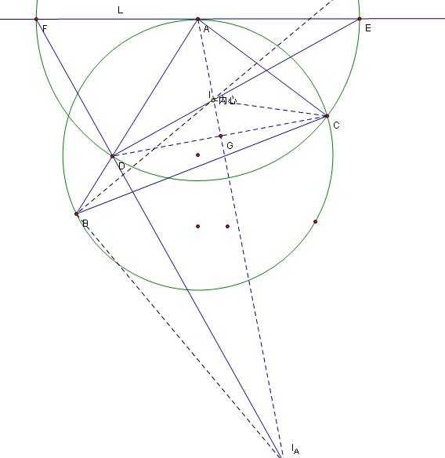
证明：（1）先证DE通过$Δ$ABC的内心。
连结DC、 DE，作$∠$BAC的平分线，交DC于G，交DE于I。
又AD=AC，则$Δ$GAC与$Δ$GAD全等，即有$∠$IAC=$∠$IAD=$\frac{1}{2}$$∠$DAC
又D、C、E在以A为圆心的圆上，则$\frac{1}{2}$$∠$DAC=$∠$IEC
故$∠$IAC=$∠$IEC，即A、I、C、E四点共圆。
于是，$∠$ACI=$∠$AEI
又F、D、E在以A为圆心的圆上，则$∠$AEI =$\frac{1}{2}$$∠$FAD
又因为相切有$∠$FAD=$∠$ACB，故$∠$ACI=$\frac{1}{2}$$∠$ACB
所以，I为内心。
(2) DF通过$Δ$ABC的一个旁心。
设FD 与AI的所在直线交于$I_{A}$，连B$I_{A}$， BI。则$∠$BI$I_{A}$ =$\frac{∠\text{BAC}\text{+∠}\text{ABC}}{2}$，
而$∠$BD$I_{A}$=$∠$ADF，又AD=AF，则$∠$ADF=$∠$AFD=$\frac{∠\text{DAE}}{2}$=$\frac{∠\text{BAC}\text{+∠}\text{CAE}}{2}$，
又因为相切有$∠$ABC=$∠$CAE，故$∠$BI$I_{A}$ =$∠$BD$I_{A}$，即I、D、B、$I_{A}$四点共圆。
于是，$∠$I B$I_{A}$=$∠$ID$I_{A}$=$\text{90}°$，又因为$∠$ABC的平分线与其外角平分线互相垂直，故B$I_{A}$为其外角平分线。所以，$I_{A}$为$Δ$ABC的BC边外的旁心。
2004联赛二试
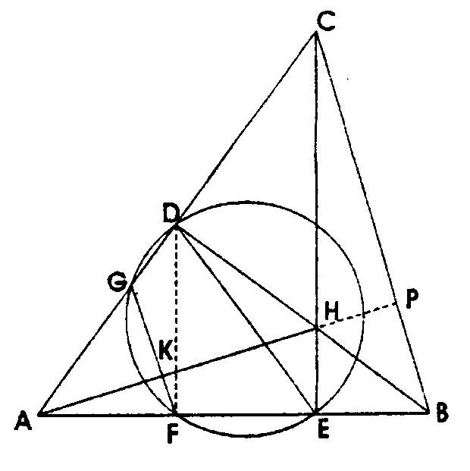
在锐角三角形ABC中，AB上的高CE与AC上的高BD相交于点H，以DE为直径的圆分别交AB、AC于F、G两点，FG与AH相交于点K，已知BC＝25，BD=20，BE＝7，求AK的长。

解：在直角$Δ$BCE中，BC=25，BE=7，则CE=24；
同理，在直角$Δ$BCD中，BC=25，BD=20，则CD=15。
sinA = sin(B+C) = sinBcosC+cosBsinC =$\frac{\text{24}}{\text{25}}$*$\frac{\text{15}}{\text{25}}$+$\frac{7}{\text{25}}$*$\frac{\text{20}}{\text{25}}$= $\frac{4}{5}$
于是，AC=$\frac{\text{CE}}{\text{sin}A}$=30，则AD=15。
同理，AB=$\frac{\text{BD}}{\text{sin}A}$=25，则AE=18。
注意到：AB=BC，则$∠$A=$∠$C
由于$∠$CDB=$∠$CEB=$\text{90}°$，C、D、E、B四点共圆，
则$∠$C=$∠$AED。于是，$∠$A =$∠$AED，则DE=AD。
连FD，则DFAE，于是AF=$\frac{1}{2}$AE=9，则AG=$\frac{\text{AF}∗\text{AE}}{\text{AD}}$=$\frac{\text{54}}{5}$。
由于$S_{Δ\text{AFG}}$=$S_{Δ\text{AFK}}$+$S_{Δ\text{AGK}}$，即$\frac{1}{2}$AF*AGsinA=$\frac{1}{2}$AF*AKsin$∠$FAK+$\frac{1}{2}$AG*AKsin$∠$GAK
其中，sin$∠$FAK=sin$∠$BCE=$\frac{7}{\text{25}}$，sin$∠$GAK =sin$∠$CBD=$\frac{\text{15}}{\text{25}}$
将数据代进去，计算得：AK=$\frac{\text{216}}{\text{25}}$
（这里实际上使用了张角公式，而官方解答注意到GF与BC平行的关系）
2003 联赛二试
$$\text{过圆外一点}P\text{作圆的两条切线和一条割线，切点为}A，B\text{。所作割线交圆于}C、D\text{两点，}$$
$$C在P、D\text{之间，在弦}\text{CD}\text{上取一点}Q\text{，使}∠\text{DAQ}＝∠\text{PBC}\text{，求证：}∠\text{DBQ}\text{=∠}\text{PAC}\text{.}$$
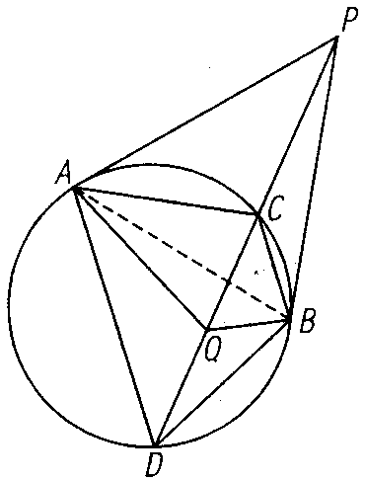
简证：连AB，注意到：
$∠$AQP=$∠$DAQ+$∠$QDA=$∠$PBC+$∠$ABC=$∠$ABP
于是，P、A、Q、B四点共圆。
那么，$∠$PAB=$∠$PQB
即 $∠$PAC+$∠$BAC = $∠$BDC+$∠$DBQ
又因为 $∠$BAC =$∠$BDC ，所以$∠$PAC =$∠$DBQ
2002 联赛二试
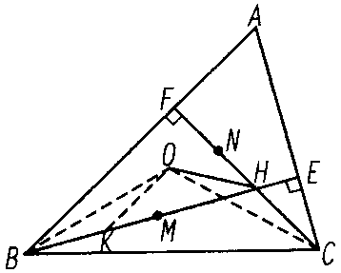
如图，在$Δ$ABC中，$∠$A=$\text{60}°$，AB>AC，点O是外心。两条高BE、CF交于H点。点M、N分别在线段BH、HF上，且满足BM=CN。求 $\frac{\text{MH}+\text{NH}}{\text{OH}}$的值。
机械解法：
设外接圆半径为R，
引理1：$\frac{\text{AH}}{\text{cos}A}$ = $\frac{\text{BH}}{\text{cos}B}$ = $\frac{\text{CH}}{\text{cos}C}$ = 2R (锐角三角形)
引理2：$\vec{\text{OH}}$=$\vec{\text{OA}}$+$\vec{\text{OB}}$+$\vec{\text{OC}}$
引理1的证明：BH=$\frac{\text{BF}}{\text{cos}∠\text{ABH}}$=$\frac{a\text{cos}B}{\text{sin}A}$=2RcosB，同理有：AH=2RcosA， CH=2RcosC。
引理2的证明：设$H^{'}$满足$\vec{OH^{'}}$=$\vec{\text{OA}}$+$\vec{\text{OB}}$+$\vec{\text{OC}}$ ，则$\vec{AH^{'}}$=$\vec{\text{OB}}$+$\vec{\text{OC}}$
$\vec{AH^{'}}$*$\vec{\text{BC}}$=($\vec{\text{OC}}$+$\vec{\text{OB}}$)*($\vec{\text{OC}}$-$\vec{\text{OB}}$) = OC${}^{2}$- OB${}^{2}$ = 0 ，所以A$H^{'}$BC
同理，B$H^{'}$AC，所以$H^{'}$与H重合。
题目的证明：图中H在三角形内部，可以判断$Δ$ABC为锐角三角形。$∠$A=$\text{60}°$，AB>AC，则$∠$C>$∠$B。于是可设$∠$B=$\text{60}°$-$α$，$∠$C=$\text{60}°$+$α$，其中0<$α$<$\text{30}°$。因为BM=CN，则
MH+NH =(BH-BM)+(CN-CH) = BH-CH = 2R(cosB-cosC) = 2R[cos($\text{60}°$-$α$)-cos($\text{60}°$+$α$)]
=2$\sqrt{3}$Rsin$α$
而OH${}^{2}$ = ($\vec{\text{OA}}$+$\vec{\text{OB}}$+$\vec{\text{OC}}$)${}^{2}$ = 3R${}^{2}$+2R${}^{2}$(cos2A+cos2B+cos2C)
= 3R${}^{2}$+2R${}^{2}$[cos$\text{120}°$+cos($\text{120}°$-2$α$)+cos($\text{120}°$+2$α$)] = 2R${}^{2}$(1-cos2$α$)
= 4R${}^{2}$sin${}^{2}$$α$ ，即OH=2Rsin$α$
故$\frac{\text{MH}+\text{NH}}{\text{OH}}$ = $\frac{2\sqrt{3}R\text{sin}α}{2R\text{sin}α}$ = $\sqrt{3}$
2001联赛二试
如图，$Δ$ABC中，O为外心，三条高AD、BE、CF交于点H，直线ED和AB交于点M，FD和AC交于点N。
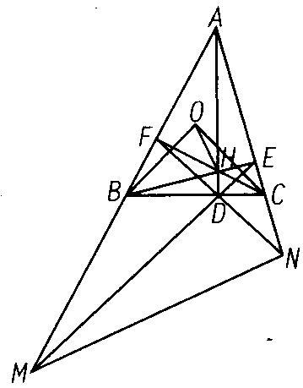
求证：（1）OBDF ，OCDE
（2）OHMN

(1)∵A、C、D、F四点共圆
∴∠BDF＝∠BAC
又∠OBC＝ (180°－∠BOC)＝90°－∠BAC
∴OB⊥DF． 同理OCDE

(2)引理：$\vec{\text{OH}}$=$\vec{\text{OA}}$+$\vec{\text{OB}}$+$\vec{\text{OC}}$
引理的证明：设$H^{'}$满足$\vec{OH^{'}}$=$\vec{\text{OA}}$+$\vec{\text{OB}}$+$\vec{\text{OC}}$ ，则$\vec{AH^{'}}$=$\vec{\text{OB}}$+$\vec{\text{OC}}$
$\vec{AH^{'}}$*$\vec{\text{BC}}$=($\vec{\text{OC}}$+$\vec{\text{OB}}$)*($\vec{\text{OC}}$-$\vec{\text{OB}}$) = OC${}^{2}$- OB${}^{2}$ = 0 ，所以A$H^{'}$BC
同理，B$H^{'}$AC，所以$H^{'}$与H重合。

题目（2）OHMN的证明：
因为$\vec{\text{OA}}$+$\vec{\text{OB}}$$\vec{\text{AB}}$，则$\vec{\text{OA}}$+$\vec{\text{OB}}$$\vec{\text{AM}}$，所以（$\vec{\text{OA}}$+$\vec{\text{OB}}$）*$\vec{\text{AM}}$= 0
同理有，（$\vec{\text{OA}}$+$\vec{\text{OC}}$）*$\vec{\text{AN}}$= 0 再结合第一问的结论有：
$\vec{\text{OH}}$*$\vec{\text{MN}}$= ($\vec{\text{OA}}$+$\vec{\text{OB}}$+$\vec{\text{OC}}$)*($\vec{\text{AN}}$-$\vec{\text{AM}}$)= $\vec{\text{OB}}$*$\vec{\text{AN}}$- $\vec{\text{OC}}$*$\vec{\text{AM}}$
=$\vec{\text{OB}}$*($\vec{\text{DN}}$-$\vec{\text{DA}}$)-$\vec{\text{OC}}$*($\vec{\text{DM}}$-$\vec{\text{DA}}$)= -$\vec{\text{OB}}$*$\vec{\text{DA}}$+$\vec{\text{OC}}$*$\vec{\text{DA}}$=$\vec{\text{DA}}$*$\vec{\text{BC}}$= 0
2000联赛二试
$$\begin{aligned}\text{如图},\text{在锐角}Δ\text{ABC}的\text{BC}\text{边上有两点}E、F\text{，满足}∠\text{BAE}\text{=∠}\text{CAF}\text{，作}\text{FM}⊥\text{AB},\text{FN}⊥\text{AC} \\ (M、N\text{是垂足})\text{，延长}\text{AE}交Δ\text{ABC}\text{的外接圆于}D\text{点，证明四边形}\text{AMDN}与Δ\text{ABC}\text{的面积相等}\end{aligned}$$
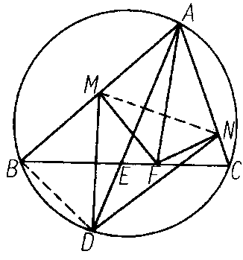
三角证法：记$∠$BAE=$∠$CAF=$α$，$∠$EAF=$β$，则
AM=AFcos($α$+$β$) ，AN=AFcos$α$
$S_{\text{AMDN}}$ = $S_{Δ\text{AMD}}$+$S_{Δ\text{ADN}}$ = $\frac{1}{2}$AD*AMsin$α$+$\frac{1}{2}$AD*ANsin($α$+$β$)
= $\frac{1}{2}$AD* AFcos($α$+$β$)sin$α$+$\frac{1}{2}$AD* AFcos$α$sin($α$+$β$)
= $\frac{1}{2}$AD* AFsin($α$+($α$+$β$))
而$S_{Δ\text{ABC}}$ = $\frac{1}{2}$AB* ACsin(2$α$+$β$)
连结BD，注意到：$∠$ADB=$∠$ACB ，又题设$∠$BAE=$∠$CAF，
则$Δ$ADB与$Δ$ACF相似，于是有：$\frac{\text{AD}}{\text{AB}}$=$\frac{\text{AC}}{\text{AF}}$
即：AD* AF = AB* AC ， 所以$S_{\text{AMDN}}$ = $S_{Δ\text{ABC}}$
1999联赛二试
在四边形ABCD中，对角线AC平分$∠$BAD。在CD上取一点E ，BE与AC相交于F ，延长DF交BC于G。
求证：$∠$GAC = $∠$EAC

解析证法：
如图建立直角坐标系，令A(0,0)，F(m,o) ，C(n,o)，B(p,kp)，m、n、p、k均为正数。则直线AB为y = kx。
x
y
A
B(p,kp)
D(q,-kq)
C(n,o)
G
E
F(m,o)
由于AC平分$∠$BAD，则直线AD为y = - kx 。可设D(q, -kq)，q>0
于是，直线BC为y=$\frac{\text{kp}}{p−n}$(x - n) ，直线DF为y=$\frac{\text{kq}}{m−q}$(x - m) ，于是交点G为
$y_{G}$=$\frac{\text{kp}}{p−n}$($x_{G}$ - n) =$\frac{\text{kq}}{m−q}$($x_{G}$ - m) （1）
$⇒$ $x_{G}$ = $\frac{(p+q)\text{mn}−(m+n)\text{pq}}{\text{pm}+\text{qn}−2\text{qp}}$ $⇒$ $k_{\text{AG}}$= $\frac{y_{G}}{x_{G}}$=$\frac{\text{kpq}(n−m)}{(p+q)\text{mn}−(m+n)\text{pq}}$
同理，直线CD为y=$\frac{\text{kq}}{n−q}$(x - n) ，直线BF为y=$\frac{\text{kp}}{p−m}$(x - m) ，于是交点E为
$y_{E}$=$\frac{\text{kp}}{p−m}$($x_{E}$ - m) =$\frac{\text{kq}}{n−q}$($x_{E}$ - n) （2）

（直接对调m与n的位置得出计算结果）
$⇒$ $x_{E}$ = $\frac{(p+q)\text{mn}−(m+n)\text{pq}}{\text{pn}+\text{qm}−2\text{qp}}$ $⇒$ $k_{\text{AE}}$= $\frac{y_{E}}{x_{E}}$=$\frac{\text{kpq}(m−n)}{(p+q)\text{mn}−(m+n)\text{pq}}$
故$k_{\text{AG}}$= - $k_{\text{AE}}$ ，所以$∠$GAC = $∠$EAC
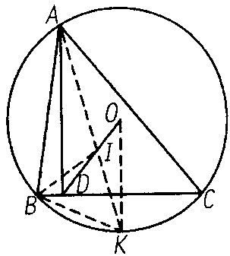
1998联赛二试
如图，O、I分别为$Δ$ABC外心和内心，AD是BC边上的高，I在线段OD上，求证：$Δ$ABC的外接圆半径等于BC边上的旁切圆半径。
注：$Δ$ABC的BC边上的旁切圆是与边AB、AC的延长线以及边BC都相切的圆。
纯几何证法：
BC边上的旁切圆半径：$R_{A}$=$\frac{2S}{b+c−a}$
2S = a*AD
作IN⊥AB，垂足为N，则b+c – a = 2AN
故$R_{A}$=$\frac{a∗\text{AD}}{2\text{AN}}$
要证明$R_{A}$=R，即证明：$\frac{R}{\text{AD}}$ = $\frac{a}{2\text{AN}}$
连AI并延长交处接圆于K，连结KO、KB。则K、M分别为弧BC及弦BC的中点．且OK⊥BC．于是OK∥AD，又KI=KB，则
$\frac{R}{\text{AD}}$ = $\frac{\text{OK}}{\text{AD}}$ =$\frac{\text{KI}}{\text{AI}}$ = $\frac{\text{BK}}{\text{AI}}$
故只要证明：$\frac{a}{2\text{AN}}$ = $\frac{\text{BK}}{\text{AI}}$，亦即 $\frac{a}{2\text{BK}}$ = $\frac{\text{AN}}{\text{AI}}$
而a = 2BM,故只要证明：$\frac{\text{BM}}{\text{BK}}$ = $\frac{\text{AN}}{\text{AI}}$
由于$∠$NAI=$∠$MBK=$\frac{A}{2}$，$Δ$ANI与$Δ$BMK相似，所以上式成立。
故$R_{A}$=R
1997联赛二试
$$\begin{aligned}\text{如图，已知两个半径不相等的圆}O_{1}\text{和圆}O_{2}\text{相交于}M、N\text{两点，且圆}O_{1}\text{、圆}O_{2}\text{分别与圆}O \\ \text{内切于}S、T \text{两点，求证：}\text{OM}⊥\text{MN}\text{的充分必要条件是}S、N、T \text{三点共线}\end{aligned}$$

证明：充分性。设S、N、T三点共线。在S、T所作的两公切线相交于K，则KS=KT，且K在圆$O_{1}$和圆$O_{2}$的根轴MN上。设ST交KO于D，由OS=OT及KS=KT有：$\text{OK}⊥\text{ST}$。
又$\text{OS}⊥\text{SK}$，那么$Δ\text{KDS}$与$Δ\text{KSO}$相似，即有$\text{KD}∗\text{KO}={\text{KS}}^{2}$。
又$\text{KN}∗\text{KM}={\text{KS}}^{2}$, 所以$\text{KN}∗\text{KM}=\text{KD}∗\text{KO}$，即O、D、N、M四点共圆。
故$∠\text{OMN}\text{=∠}\text{ODN}=\text{90}°$，即$\text{OM}⊥\text{MN}$。
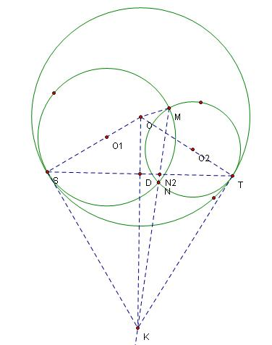
必要性。设$\text{OM}⊥\text{MN}$。类似地，设在S、T所作的两公切线相交于K，则KS=KT，且K在圆$O_{1}$和圆$O_{2}$的根轴MN上。设ST分别交KO、KM于D、$N^{'}$，则$\text{OK}⊥\text{ST}$，又$\text{OM}⊥MN^{'}$，故O、D、$N^{'}$、M四点共圆，于是 $KN^{'}∗\text{KM}=\text{KD}∗\text{KO}={\text{KS}}^{2}$。又$\text{KN}∗\text{KM}={\text{KS}}^{2}$，故$KN^{'}=\text{KN}$，即$N^{'}$与N重合，因此S、N、T共线。
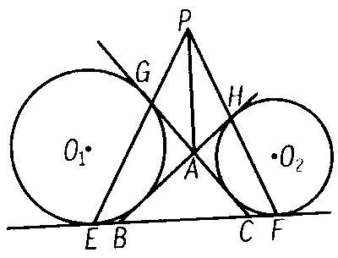
1996联赛二试
$$\begin{aligned}\text{如图，圆}O_{1}\text{和圆}O_{2}与Δ\text{ABC}\text{的三边所在的三条直线都相切，} \\ E、F、G、H\text{为切点，并且} \text{EG}、\text{FH}\text{的延长线交于}P\text{点，} \\ \text{求证直线}\text{PA}与\text{BC}\text{垂直}\end{aligned}$$
梅氏定理证法：
延长PA与BC交于点D。
D
PGE截$Δ$ACD，由梅氏定理有：$\frac{\text{AG}}{\text{CG}}$*$\frac{\text{CE}}{\text{DE}}$*$\frac{\text{DP}}{\text{AP}}$ = 1
由于CE、CG均为圆$O_{1}$的切线，则CE = CG
于是，$\frac{\text{AG}}{\text{DE}}$*$\frac{\text{DP}}{\text{AP}}$ = 1 (1)
同理，PHF截$Δ$ABD，由梅氏定理有：$\frac{\text{AH}}{\text{BH}}$*$\frac{\text{BF}}{\text{DF}}$*$\frac{\text{DP}}{\text{AP}}$ = 1
由于BH、BF均为圆$O_{2}$的切线，则BH = BF
于是，$\frac{\text{AH}}{\text{DF}}$*$\frac{\text{DP}}{\text{AP}}$ = 1 (2)
由（1）和（2）得：$\frac{\text{AG}}{\text{DE}}$ = $\frac{\text{AH}}{\text{DF}}$ ，亦即 $\frac{\text{DE}}{\text{DF}}$=$\frac{\text{AG}}{\text{AH}}$ （3）
连结A$O_{1}$、A$O_{2}$、$O_{1}$G、$O_{2}$H，则 $∠$GA$O_{1}$=$\frac{1}{2}$$∠$GAB =$∠$HA$O_{2}$， $O_{1}$、A、$O_{2}$三点共线。
又$∠$AG$O_{1}$=$\frac{π}{2}$ =$∠$AH$O_{2}$，所以$Δ$AG$O_{1}$与$Δ$AH$O_{2}$相似。
于是有$\frac{\text{AG}}{\text{AH}}$ = $\frac{{\text{AO}}_{1}}{{\text{AO}}_{2}}$ (4)
由（3）和（4）得：$\frac{\text{DE}}{\text{DF}}$=$\frac{{\text{AO}}_{1}}{{\text{AO}}_{2}}$
连结E$O_{1}$、F$O_{2}$,则E$O_{1}$EF ，F$O_{2}$EF ，E$O_{1}$平行于F$O_{2}$。
又因为$\frac{\text{DE}}{\text{DF}}$=$\frac{{\text{AO}}_{1}}{{\text{AO}}_{2}}$，所以AD平行于E$O_{1}$。故PABC。

1995联赛二试
$$\begin{aligned}\text{如图，菱形}\text{ABCD}\text{的内切圆}O\text{与各边分别切于}E、F、G、H\text{，在弧}\text{EF}\text{与弧}\text{GH}\text{上分别作圆}O\text{的切线交}\text{AB}于M， \\ 交\text{BC}于N\text{，交}\text{CD}于P\text{，交}\text{DA}于Q\text{，求证：}\text{MQ}\text{//}\text{NP}\end{aligned}$$
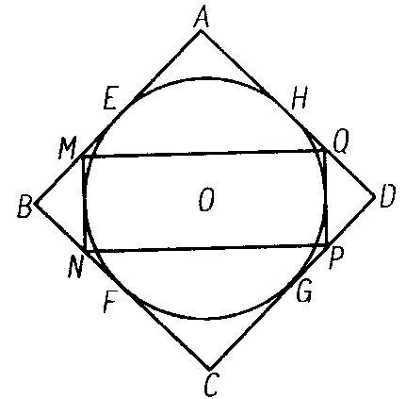
分析：这个问题需要倒过来想，从结论出发。首先要加强对MQ平行于NP的理解，连结MP，将会发现证题目标转化为： $∠$AMQ=$∠$CPN，于是，问题转化为求证：$Δ$AMQ与$Δ$CPN相似，考虑到$∠$A=$∠$C，也就是求证：AM*CN=AQ*CP。这样，只要考虑对称的左边的“AM*CN”，再将其转化为“公共的量”即可。

1994 联赛二试
设$Δ$ABC的外接圆O半径为R，内心为I，$∠$B=$\text{60}°$，$∠$A <$∠$C，$∠$A的外角平分线交圆O于E，证明：
- IO = AE ；
- 2R < IO + IA + IC < (1+$\sqrt{3}$)R .
机械证法：
引理：IA = 4Rsin$\frac{B}{2}$sin$\frac{C}{2}$，IC = 4Rsin$\frac{A}{2}$sin$\frac{B}{2}$，内切圆半径 r = 4Rsin$\frac{A}{2}$sin$\frac{B}{2}$sin$\frac{C}{2}$
引理的证明：在$Δ$ACI中，应用正弦定理：$\frac{b}{\text{sin}(\text{90}\text{°+}\frac{B}{2})}$=$\frac{\text{IA}}{\text{sin}\frac{C}{2}}$=$\frac{\text{IC}}{\text{sin}\frac{A}{2}}$ ，其中b=2RsinB，
故IA=4Rsin$\frac{B}{2}$sin$\frac{C}{2}$，IC=4Rsin$\frac{A}{2}$sin$\frac{B}{2}$，于是，r=AIsin$\frac{A}{2}$=4Rsin$\frac{A}{2}$sin$\frac{B}{2}$sin$\frac{C}{2}$

题目的证明：
（1）$∠$B=$\text{60}°$，$∠$A <$∠$C，于是可设$∠$A=$\text{60}°$-$α$，$∠$C=$\text{60}°$+$α$，其中0<$α$<$\text{60}°$，
那么$∠$ABE=$\frac{α}{2}$，AE = 2Rsin$\frac{α}{2}$。由引理知：
r = 2Rsin$\frac{\text{60}°−α}{2}$sin$\frac{\text{60}\text{°+}α}{2}$ = R（cos$α$-$\frac{1}{2}$）
由Euler定理知：IO${}^{2}$ = R(R-2r) = 2R${}^{2}$（1-cos$α$）= 4R${}^{2}$sin${}^{2}$$\frac{α}{2}$
故IO = AE = 2Rsin$\frac{α}{2}$
（2）由引理知：IA = 2Rsin$\frac{\text{60}\text{°+}α}{2}$ ，IC = 2Rsin$\frac{\text{60}°−α}{2}$
故 IO + IA + IC = 2R（sin$\frac{α}{2}$+ sin$\frac{\text{60}\text{°+}α}{2}$+ sin$\frac{\text{60}°−α}{2}$）= 2R（sin$\frac{α}{2}$+cos$\frac{α}{2}$）
= 2$\sqrt{2}$Rsin($\frac{α}{2}$+$\text{45}°$)
因为0<$\frac{α}{2}$<$\text{30}°$，则$\text{45}°$<$\frac{α}{2}$+$\text{45}°$<$\text{75}°$，所以sin$\text{45}°$<sin($\frac{α}{2}$+$\text{45}°$)<sin$\text{75}°$
故 2$\sqrt{2}$Rsin$\text{45}°$<IO + IA + IC<2$\sqrt{2}$Rsin$\text{75}°$
即 2R < IO + IA + IC < (1+$\sqrt{3}$)R
1993 联赛二试
$$\begin{aligned}\text{.}\text{水平直线}m\text{通过圆}O\text{的中心，直线}l⊥m，l与m\text{相交于}M\text{，点}M\text{在圆心的右侧，直线}l\text{上不} \\ \text{同的三点}A、B、C\text{在圆外，且位于直线}m\text{上方，}A\text{点离}M\text{点最远，}C\text{点离}M\text{点最近，}\text{AP}、 \\ \text{BQ}、\text{CR}\text{为圆}O\text{的三条切线，}P、Q、R\text{为切点，试证：} \\ (1)l\text{与圆}O\text{相切时，}\text{AB}⋅\text{CR}+\text{BC}⋅\text{AP}=\text{AC}⋅\text{BQ}; \\ (2)l\text{与圆}O\text{相交时，}\text{AB}⋅\text{CR}+\text{BC}⋅\text{AP}<\text{AC}⋅\text{BQ}; \\ (3)l\text{与圆}O\text{相离时，}\text{AB}⋅\text{CR}+\text{BC}⋅\text{AP}>\text{AC}⋅\text{BQ};\end{aligned}$$

官方证明：设圆半径为r，OM=x，AM=a，BM=b，CM=c (a>b>c>0)，则
${\text{AP}}^{2}={\text{AO}}^{2}−r^{2}=a^{2}+x^{2}−r^{2}$
令 $x^{2}−r^{2}=t$ ，那么${\text{AP}}^{2}=a^{2}+t$，即 $\text{AP}=\sqrt{a^{2}+t}$
同理 $\text{BQ}=\sqrt{b^{2}+t}$ ， $\text{CR}=\sqrt{c^{2}+t}$
令 $G=(\text{AB}∗\text{CR}+\text{BC}∗\text{AP})^{2}−(\text{AC}∗\text{BQ})^{2}$ ，则
$$G=[(a−b)\sqrt{c^{2}+t}+(b−c)\sqrt{a^{2}+t}]^{2}−(a−c)^{2}(b^{2}+t)$$
$$=[(a−b)\sqrt{c^{2}+t}+(b−c)\sqrt{a^{2}+t}]^{2}−[(a−b)+(b−c)]^{2}(b^{2}+t)$$
$$\begin{aligned}=(a−b)^{2}(c^{2}+t)+(b−c)^{2}(a^{2}+t)+2(a−b)(b−c)\sqrt{c^{2}+t}\sqrt{a^{2}+t} \\ −(a−b)^{2}(b^{2}+t)−(b−c)^{2}(b^{2}+t)−2(a−b)(b−c)(b^{2}+t)\end{aligned}$$
$$=(a−b)^{2}(c^{2}−b^{2})+(b−c)^{2}(a^{2}−b^{2})+2(a−b)(b−c)[\sqrt{(c^{2}+t)(a^{2}+t)}−b^{2}−t)]$$
$$=(a−b)(b−c)[−(a−b)(b+c)+(b−c)(a+b)+2\sqrt{(c^{2}+t)(a^{2}+t)}−2b^{2}−2t]$$
$$=2(a−b)(b−c)[−(\text{ac}+t)+\sqrt{(c^{2}+t)(a^{2}+t)}]$$
相切时，有x=r，从而t=0，G=0,(1)式成立。
相交时，0<x<r ，于是 t<0 ，又C点在圆外，即 $x^{2}+c^{2}>r^{2}$，
那么 $t=x^{2}−r^{2}>−c^{2}>−a^{2}$
从而G式中根号内为正数，且 ac+t>0
于是通过两端平方及 t<0 ，可验证：
$$\sqrt{(c^{2}+t)(a^{2}+t)}<\text{ac}+t$$
即 G<0 ，（2）式成立。
相离时， x>r ，于是 t>0 ，同样可验证 G>0 ，（3）式成立。
1992 联赛二试
设A₁A₂A₃A₄为⊙O的内接四边形，H₁，H₂，H₃，H₄依次为△A₂A₃A₄，△A₁A₃A₄，△A₁A₂A₄，△A₁A₂A₃的垂心，求证：H₁，H₂，H₃，H₄四点在同一个圆上，并定出该圆的圆心位置．

引理：设O、H分别为$Δ$ABC的外心、垂心，则$\vec{\text{OH}}$ = $\vec{\text{OA}}$ + $\vec{\text{OB}}$ + $\vec{\text{OC}}$
引理的证明：
设$H^{'}$满足$\vec{OH^{'}}$=$\vec{\text{OA}}$+$\vec{\text{OB}}$+$\vec{\text{OC}}$，则$\vec{AH^{'}}$=$\vec{\text{OB}}$+$\vec{\text{OC}}$
$\vec{AH^{'}}$*$\vec{\text{BC}}$=($\vec{\text{OC}}$+$\vec{\text{OB}}$)*($\vec{\text{OC}}$-$\vec{\text{OB}}$) = OC${}^{2}$- OB${}^{2}$ = 0 ，所以A$H^{'}$BC
同理，B$H^{'}$AC，所以$H^{'}$与H重合。
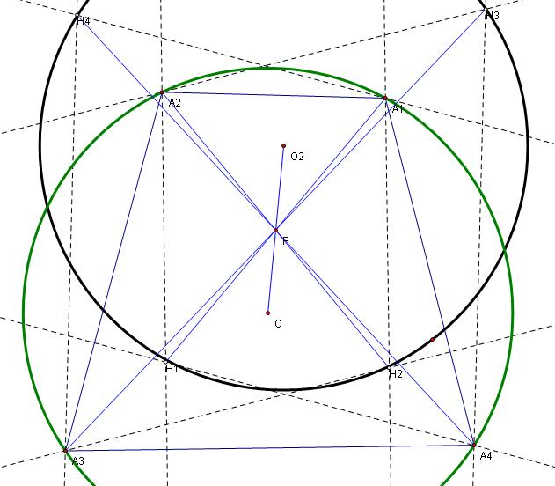
题目的证明：由引理有：
$\vec{{\text{OH}}_{1}}$ = $\vec{{\text{OA}}_{2}}$ + $\vec{{\text{OA}}_{3}}$ + $\vec{{\text{OA}}_{4}}$ ，$\vec{{\text{OH}}_{2}}$ = $\vec{{\text{OA}}_{1}}$ + $\vec{{\text{OA}}_{3}}$ + $\vec{{\text{OA}}_{4}}$
$⇒$$\vec{H_{2}H_{1}}$ = $\vec{{\text{OH}}_{1}}$-$\vec{{\text{OH}}_{2}}$ = $\vec{{\text{OA}}_{2}}$-$\vec{{\text{OA}}_{1}}$ = $\vec{A_{1}A_{2}}$
于是，$A_{1}$$A_{2}$$H_{1}$$H_{2}$为平行四边形，对角线$A_{1}$$H_{1}$与$A_{2}$$H_{2}$互相平分。
设它们的交点为P，则
$A_{1}$P=P$H_{1}$ ，$A_{2}$P=P$H_{2}$
同理，$A_{2}$$H_{2}$与$A_{3}$$H_{3}$互相平分，则交点为$A_{2}$$H_{2}$的中点P。
同理，$A_{3}$$H_{3}$与$A_{4}$$H_{4}$互相平分于点P。
即 $A_{3}$P=P$H_{3}$ ，$A_{4}$P=P$H_{4}$
于是$A_{i}$和$H_{i}$（i=1，2，3，4）关于点P是中心对称的。
因为$A_{1}$、$A_{2}$、$A_{3}$、$A_{4}$共圆，所以$H_{1}$、$H_{2}$、$H_{3}$、$H_{4}$四点也共圆，其圆心是点O关于点P的中心对称点。
连OP，延长OP到$O^{'}$使P$O^{'}$=OP，则$O^{'}$是$H_{1}$、$H_{2}$、$H_{3}$、$H_{4}$四点所决定的圆的圆心。
1991 联赛二试
设凸四边形ABCD的面积为1，求证在它的边上（包括顶点）或内部可以找到四个点，使得以其中任意三点为顶点所构成的四个三角形的面积均大于$\frac{1}{4}$。

官方证明：考虑四个三角形$Δ\text{ABC}$，$Δ\text{BCD}$，$Δ\text{CDA}$，$Δ\text{DAB}$的面积，不妨设$S_{Δ\text{DAB}}$最小，分四种情况讨论：
(1)$S_{Δ\text{DAB}}$>$\frac{1}{4}$ ，这时，显然A、B、C、D四点即为所求。
(2) $S_{Δ\text{DAB}}$<$\frac{1}{4}$ ，设G为$Δ\text{BCD}$的重心。
因 $S_{Δ\text{BCD}}=1−S_{Δ\text{DAB}}>\frac{3}{4}$ ，故$S_{Δ\text{GBC}}=S_{Δ\text{GCD}}=S_{Δ\text{GDB}}=\frac{1}{3}S_{Δ\text{BCD}}>\frac{1}{4}$
于是，G、B、C、D四点即为所求。
(3) $S_{Δ\text{DAB}}$=$\frac{1}{4}$，则$S_{Δ\text{BCD}}$=$\frac{3}{4}$，其余两个三角形的面积均大于$\frac{1}{4}$。
由于 $S_{Δ\text{ABC}}=1−S_{Δ\text{CDA}}$ < $\frac{3}{4}$ = $S_{Δ\text{BCD}}$ ，
所以，过A作BC的平行线L必与线段CD相交于CD内一点E。
由于 $S_{Δ\text{ABC}}>S_{Δ\text{DAB}}$ ，所以 $S_{Δ\text{EAB}}>S_{Δ\text{DAB}}=\frac{1}{4}$
又 $S_{Δ\text{EAC}}=S_{Δ\text{EAB}}>\frac{1}{4}$ ，$S_{Δ\text{EBC}}=S_{Δ\text{ABC}}>\frac{1}{4}$
故E、A、B、C四点即为所求。
(4) $S_{Δ\text{DAB}}$=$\frac{1}{4}$，则$S_{Δ\text{BCD}}$=$\frac{3}{4}$，其余两个三角形中还有一个的面积等于$\frac{1}{4}$。
不妨设$S_{Δ\text{CDA}}=\frac{1}{4}$，则$S_{Δ\text{ABC}}$=$\frac{3}{4}$，且有：AD与BC平行，BC=3AD。
在AB上取E，DC上取F，使得：$\text{AE}=\frac{1}{4}\text{AB}$ ，$\text{DF}=\frac{1}{4}\text{CD}$
那么 $\text{EF}=\frac{1}{4}(3\text{AD}+\text{BC})=\frac{1}{2}\text{BC}$，于是：
$$S_{Δ\text{EBF}}=S_{Δ\text{ECF}}=\frac{3}{4}S_{Δ\text{ABF}}=\frac{3}{4}∗\frac{1}{2}S_{Δ\text{ABC}}=\frac{9}{\text{32}}>\frac{1}{4}$$
$$S_{Δ\text{EBC}}=S_{Δ\text{FBC}}=\frac{3}{4}S_{Δ\text{ABC}}=\frac{9}{\text{16}}>\frac{1}{4}$$
故E、F、C、B四点即为所求。
1990联赛二试
四边形$\text{ABCD}$内接于⊙$O$，对角线$\text{AC}$与$\text{BD}$相交于$P$，设$Δ\text{ABP},Δ\text{BCP},Δ\text{CDP}$和$Δ\text{DAP}$的外接圆圆心分别为$O_{1},O_{2},O_{3},O_{4}$。求证：$O_{1}O_{3},O_{2}O_{4},\text{OP}$三直线共点。

证明 ∵O为⊿ABC的外心，∴ OA=OB．
∵ O₁为⊿PAB的外心，∴O₁A=O₁B．
∴ OO₁⊥AB．
作⊿PCD的外接圆⊙O₃，延长PO₃与所作圆交于点E，并与AB交于点F，连DE，则∠1=∠2=∠3，∠EPD=∠BPF，
∴ ∠PFB=∠EDP=90°．
∴ PO₃⊥AB，即OO₁∥PO₃．
同理，OO₃∥PO₁．即OO₁PO₃是平行四边形．
∴ O₁O₃与PO互相平分，即O₁O₃过PO的中点．
同理，O₂O₄过PO中点．
∴ OP、O₁O₃、O₂O₄三直线共点．

说明：对于PO₃⊥AB的证明，可以用圆幂定理：
${\text{AO}}_{3^{2}}−R_{3^{2}}=\text{AP}∗\text{AC}={\text{AP}}^{2}+\text{AP}∗\text{PC}$
$${\text{BO}}_{3^{2}}−R_{3^{2}}=\text{BP}∗\text{BD}={\text{BP}}^{2}+\text{BP}∗\text{PD}$$
相减即有：${\text{AO}}_{3^{2}}−{\text{BO}}_{3^{2}}={\text{AP}}^{2}−{\text{BP}}^{2}$
从解答可知：$O_{1}O_{2}O_{3}O_{4}$为平行四边形。
1990联赛二试
已知$Δ$ABC中，AB=AC。在$Δ$ABC内取一点P，直线AP与BC交于N。设$∠$NPC =$∠$BAC=2$∠$BPN，求证：BN = $\frac{1}{3}$BC
A
B
N
C
Q
P
证明：延长AN交$Δ$ABC的外接圆于Q，则$∠$PQC=$∠$ABC，又题设$∠$NPC=$∠$BAC，
于是$Δ$PQC与$Δ$ABC相似。因AB=AC，则PQ=PC。
因为弧AB与弧AC相等，所以$∠$PQB=$∠$PQC。
过点P作等腰$Δ$PQC的角平分线交QC于K，则$Δ$PQK与$Δ$PCK全等，面积也相等。
且有$∠$QPK=$\frac{1}{2}$$∠$QPC=$∠$QPB，于是，$Δ$QPK与$Δ$QPB全等，面积也相等。
所以，$Δ$QPC的面积是$Δ$QPB的两倍。
$\frac{\text{BN}}{\text{NC}}$ = $\frac{Δ\text{QPB}}{Δ\text{QPC}}$ = $\frac{1}{2}$ 故 BN=$\frac{1}{3}$BC

1989联赛二试
在$Δ$ABC中，AB>AC，$∠$A的一个外角的平分线交$Δ$ABC的外圆于点E，过E作EFAB，垂足为F。求证：2AF=AB-AC。

证明：在FB上取FG=AF，连EG、EC、EB，
于是⊿AEG为等腰三角形，∴EG=EA．
又∠3=180°-∠EGA=180°-∠EAG=180°-∠5=∠4，
∠1=∠2．于是⊿EGB 与⊿EAC全等．BG=AC，
∴ AB-AC=AG=2AF．
1988联赛二试
在$Δ$ABC中，P、Q、R将其周长三等分，且P、Q在AB边上。求证：$\frac{S_{Δ\text{PQR}}}{S_{\text{ABC}}}$>$\frac{2}{9}$
证明：由于P、Q在AB边上，则有：$c≥\frac{a+b+c}{3}$。
$Δ\text{PQR}$以边PQ=$\frac{a+b+c}{3}$为底，要使其面积达到最小值，就是要使PQ边上的高，即点R到AB边的距离达到最小。
由于对称性的关系，不妨设点R在边BC上。当线段PQ向点A运动时，点R在BC边上向点B运动。当点P与A重合时，$Δ\text{PQR}$面积最小。
此时有：BR=$\frac{a+b+c}{3}$-BQ=$\frac{a+b+c}{3}$-(c-$\frac{a+b+c}{3}$)=$\frac{2a+2b−c}{3}$
$\frac{S_{Δ\text{PQR}}}{S_{\text{ABC}}}$ = $\frac{Δ\text{PQR}}{Δ\text{ABR}}$*$\frac{Δ\text{ABR}}{Δ\text{ABC}}$ = $\frac{\text{PQ}}{\text{AB}}$*$\frac{\text{BR}}{\text{BC}}$ = $\frac{a+b+c}{3c}$*$\frac{2a+2b−c}{3a}$
= $\frac{1}{9}$*$\frac{a+b+c}{a}$*$\frac{2a+2b−c}{c}$
因为b+c>a，所以$\frac{a+b+c}{a}$>2；因为a+b>c，所以$\frac{2a+2b−c}{c}$>1。
故$Δ\text{PQR}$面积最小时，$\frac{S_{Δ\text{PQR}}}{S_{\text{ABC}}}$>$\frac{2}{9}$
故任何情况下均有：$\frac{S_{Δ\text{PQR}}}{S_{\text{ABC}}}$>$\frac{2}{9}$
1985联赛二试
在$Δ\text{ABC}$中角A，B，C的对边分别为a，b，c，若角A，B，C的大小成等比数列，且$b^{2}−a^{2}=\text{ac}$，求角B
A
B
C
D
解：如图，作$Δ\text{ABC}$的外接圆。由于$b^{2}−a^{2}=\text{ac}$>0，即b>a，弧AC大于弧BC。于是，可以在弧AC上取一点D，使得弧AD等于弧BC，即 AD=BC=a 。连DA,DB，DC。
那么，弧BAD等于弧ABC，即BD=AC=b 。
应用托勒密定理有：$b^{2}=a^{2}+c∗\text{CD}$
又题设$b^{2}−a^{2}=\text{ac}$，故CD=a
于是，弧AD、弧CD、弧BC均相等，则$A=\frac{B}{2}$
那么，$C=π−A−B=π−\frac{3}{2}B$
又题设$B^{2}=A∗C$，即$B^{2}=\frac{B}{2}∗(π−\frac{3}{2}B)$ 故$B=\frac{2π}{7}$
1983 联赛二试
在四边形ABCD中，⊿ABD、⊿BCD、⊿ABC的面积比是3∶4∶1，点M、N分别在AC、CD上满足AM∶AC=CN∶CD，并且B、M、N三点共线．求证：M与N分别是AC与CD的中点．

注意：这里用$Δ$表示三角形的面积
引理：（面积的定比分点公式）设线段CD不与直线AB相交，N在线段CD上并且CN=$λ$CD，则 $Δ$ABN =$λ$$Δ$ABD +(1-$λ$)$Δ$ABC
引理的证明：记四边形ABCD的面积为S。则
$Δ$ABN =S -$Δ$BCN -$Δ$AND = S -$λ$$Δ$BCD - (1-$λ$)$Δ$ACD
= S -$λ$(S -$Δ$ABD)- (1-$λ$)(S-$Δ$ABC) = $λ$$Δ$ABD +(1-$λ$)$Δ$ABC
A
B
C
D
M
N
题目的证明：设AM∶AC=CN∶CD=$λ$ ，则
$\frac{\text{AM}}{\text{MC}}$ = $\frac{Δ\text{BNA}}{Δ\text{BNC}}$ = $\frac{λΔ\text{ABD}+(1−λ)Δ\text{ABC}}{λΔ\text{BCD}}$ = $\frac{3λ+(1−λ)}{4λ}$
又$\frac{\text{AM}}{\text{MC}}$ =$\frac{λ}{1−λ}$ ，故 $\frac{2λ+1}{4λ}$=$\frac{λ}{1−λ}$
于是，$6λ^{2}−λ−1$ = 0 ，$λ=\frac{1}{2}$（舍去负的）
所以，M与N分别是AC与CD的中点．
1979联赛二试
$$\begin{aligned}\text{如图，圆}O_{1}\text{和圆}O_{2}\text{相交于}A、B\text{两点，圆}O_{1}\text{的弦}\text{BC}\text{交圆}O_{2}于E\text{，圆}O_{2}\text{的弦}\text{BD}\text{交圆}O_{1}于F， \\ \text{求证：}∠\text{DBA}\text{=∠}\text{CBA}\text{成立的充要条件是}\text{DF}=\text{CE}； \end{aligned}$$
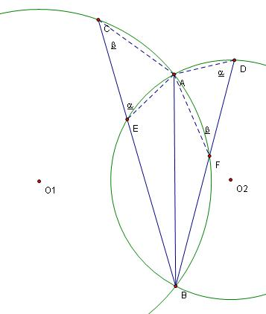
证明：连结AC、AD、AE、AF。
因为A、C、B、F四点共圆，所以$∠\text{ACE}\text{=∠}\text{AFD}$
因为A、E、B、D四点共圆，所以$∠\text{AEC}\text{=∠}\text{ADF}$
故$Δ\text{ACE}$与$Δ\text{AFD}$相似，即有$\frac{\text{DF}}{\text{CE}}=\frac{\text{AC}}{\text{AF}}$
即DF=CE等价于AC=AF
又$∠\text{DBA}\text{=∠}\text{CBA}$等价于AC=AF
故$∠\text{DBA}\text{=∠}\text{CBA}$等价于DF=CE，即$∠\text{DBA}\text{=∠}\text{CBA}$成立的充要条件是DF=CE。

